**Питание по сезону. Овощи и зелень февраля**

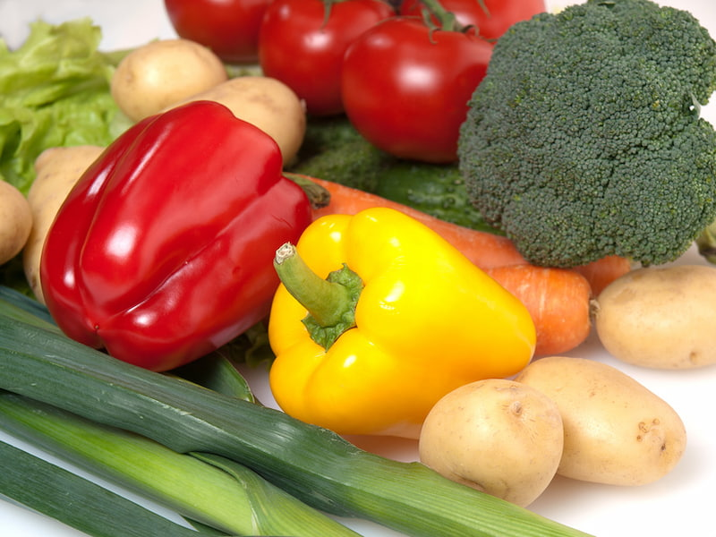

**Что стоит включить в свое меню в конце зимы.**

Февраль – непростой месяц для нашего организма. Мы уже прошли испытания холодом, ветром, перепадом температур и дефицитом солнечного света. Чаще выходит солнце, однако организму все равно требуется поддержка, – как всегда в межсезонье.

Сейчас для укрепления сил, нормальной функциональной активности, в том числе и иммунитета, как никогда важно правильно питаться. И обязательно включать в рацион полезные сезонные продукты.

Прежде всего нужно обеспечить организм витамином С. Его много в **брокколи, квашеной капусте,** **запеченном картофеле и красном болгарском перце.** Чтобы пополнить запасы витамина А, употребляйте **морковь, тыкву, шпинат, батат, томаты, перец.** Все эти продукты занимают лидирующие позиции по содержанию витамина А.

В преддверии весны полезно почистить свой организм, поэтому нам необходимы помощники, которые выведут токсины и продукты обмена веществ, поддержат микрофлору кишечника, обеспечат нормальную работу органов желудочно-кишечного тракта. Все это может сделать клетчатка – растительные пищевые волокна. Покупайте больше свежей зелени – **петрушки, укропа, лука** – и добавляйте их во все блюда.

Также хороший очистительный эффект дает **свекла.** Она помогает работе органов пищеварительного тракта, а кроме того, содержит много полезных веществ – бора и марганца, железа, йода, магния, калия, кальция; витамины группы В, РР. Кроме того, вареная свекла – низкокалорийный продукт, в ней всего 44 ккал на 100 г.

Получить все необходимые витамины и минералы из пищи не так просто, поэтому лучше восполнять дефицит и с помощью добавок. В идеале – сдать анализы и подобрать комплекс на основе результатов. Если такой возможности нет, можно выбрать поливитаминный комплекс, но предварительно также нужна консультация врача.